
АДМИНИСТРАЦИЯ ЛЕНИНГРАДСКОЙ ОБЛАСТИ
КОМИТЕТ ПО КУЛЬТУРЕ ЛЕНИНГРАДСКОЙ ОБЛАСТИ

ПРИКАЗ

«___»____________2020 г. №______________________
Санкт-Петербург

Об установлении предмета охраны
объекта культурного наследия «Башня часовая», 1772-1778 гг., Старов И.Е., нач. ХХ в., входящего в состав выявленного объекта культурного наследия «Дворцово-парковый ансамбль усадьбы Демидовых «Тайцы», посл.четв. XVIII-XIX вв., по адресу: Ленинградская область, Гатчинский район, Таицкое городское поселение, гп. Тайцы

В соответствии со ст. 9.2, 33, 43.7 Федерального закона от 25 июня 2002 года № 73-ФЗ «Об объектах культурного наследия (памятниках истории и культуры) народов Российской Федерации», ст. 4 областного закона Ленинградской области от 25 декабря 2015 года № 140-оз «О государственной охране, сохранении, использовании и популяризации объектов культурного наследия (памятников истории и культуры) народов Российской Федерации, расположенных на территории Ленинградской области», п. 2.2.2. Положения о комитете по культуре Ленинградской области, утвержденного постановлением Правительства Ленинградской области от 24 октября 2017 года № 431, и необходимостью проведения работ по сохранению объекта культурного наследия в соответствии с письмом Министерства культуры Российской Федерации от 19 июля 2017 года № 212-01-1-39-ВА, приказываю:
- Установить предмет охраны объекта культурного наследия «Башня часовая», 1772-1778 гг., Старов И.Е., нач. ХХ в., входящего в состав выявленного объекта культурного наследия «Дворцово-парковый ансамбль усадьбы Демидовых «Тайцы», посл.четв. XVIII-XIX вв., расположенного по адресу: Ленинградская область, Гатчинский район, Таицкое городское поселение, гп. Тайцы, принятого на государственную охрану приказом комитета по культуре Ленинградской области от 04 июля 2016 года № 01-03/16-51, согласно приложению к настоящему приказу.
- Отделу взаимодействия с муниципальными образованиями, организационной работы и правового сопровождения комитета по культуре Ленинградской области обеспечить размещение настоящего приказа на сайте комитета по культуре Ленинградской области в информационно-телекоммуникационной сети «Интернет».
- Настоящий приказ вступает в силу со дня его официального опубликования.
- Контроль за исполнением настоящего приказа возложить на заместителя председателя комитета по культуре Ленинградской области - начальника департамента государственной охраны, сохранения и использования объектов культурного наследия.

Председатель комитета В.О. Цой
Приложение
к приказу комитета по культуре
Ленинградской области
от «___»____________ 2020 г.
№_________________________

ПРЕДМЕТ ОХРАНЫ
объекта культурного наследия «Башня часовая», 1772-1778 гг., Старов И.Е., нач. ХХ в., входящего в состав выявленного объекта культурного наследия «Дворцово-парковый ансамбль усадьбы Демидовых «Тайцы», посл.четв. XVIII-XIX вв., по адресу: Ленинградская область, Гатчинский район, Таицкое городское поселение, гп. Тайцы

№  пп | Виды предмета охраны | Элементы предмета охраны | Фотофиксация
1 | 2 | 3 | 4
1 | Объемно-пространственное и планировочное  решение территории: | Местоположение объекта – на территории усадьбы Демидовых «Тайцы», ориентация Часовой башни (10) по оси север-юг.  Башня замыкала северо-западный луч аллеи от дворца и ряда других вспомогательных аллей, через нее вела дорога на ныне не сохранившийся парковый павильон «Квеленнбург».  Часовая башня является одним из немногих сохранившихся до наших дней первоначальных объектов парковых малых архитектурных форм Таицкой усадьбы. | 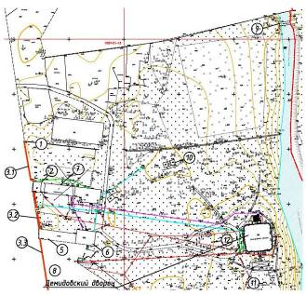  1.«Конюшня на 35 стойл» (стена здания в руин.состоянии)  2.«Кучерская»  3.«Ограда каменная со столбом,1772-1781 гг., 1880-е гг...;  Решетка с воротами и каменными воротными столбами, 1772-1781 гг., 1870 г., 1885 г..»  3.1 Участок каменной ограды;  3.2 Участок из восьми сохранившихся колонн тосканского ордера с решётчатым (металл) и каменным ограждением, воротами (ворота воссозданы,не исторические)  3.3 Участок каменной ограды с прямоугольным каменный столбом ворот  4.«Южная конюшня»  5.«Конюшня на 8 стойл»  6.«Дом управляющего»  7.«Каретный сарай»  8.«Кладовая» (здание - утрачено)  9.Горбатый мост  10.Часовая башня  11. Солнечные часы (текущее расположение)  12. Солнечные часы (историческое расположение)
2 |  | Часовая башня:  Парковый павильон построен по проекту архитектора Старова 1780-х гг. в виде средневековых крепостных готических ворот с часовой надстройкой над высоким стрельчатым проемом.  Постройка имеет ступенчатую композицию состоящую из трех объемов, убывающих по габаритам.  Историческое объемно-планировочное решение в габаритах капитальных стен:  Первый уровень башни:  Нижняя часть арки ворот с расположенными по обеим сторонам от нее помещением смотрителя и помещением с лестницей, ведущей на 2-ой и 3-ий ярусы башни.  Помещения имеют дверные и оконные проемы, стрельчатого очертания.  Рамы окон в мелкую расстекловку не сохранились.  Второй уровень:  Это верхний уровень стрельчатой арки, кровля над помещением смотрителя с одной стороны и деревянная полукруглая пристройка с лестницей, ведущей на третий уровень башни с другой.  Третий уровень:  Часовая башенка для размещения часового механизма с приводом на два циферблата часов размещенных на северном и южном фасадах.  Помещение имеет деревянную кровлю, окрытую железом в виде крестового свода.  Над кровлей располагался металлический каркас из перекрещивающихся металлических арок с висящим колоколом, связанным с часовым механизмом. | 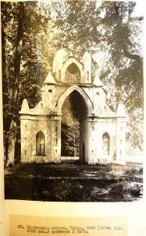  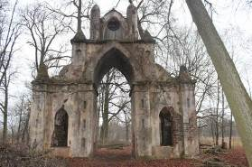  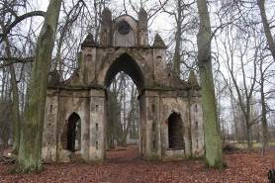
3 | Конструктивная система объекта. | Фундаменты башни ленточные, сложены по периметру стен и состоят из крупных плит известняка с рваными краями на известковом растворе.  Глубина заложения около одного метра.  Снаружи несущие стены всех уровней имеют прямоугольные очертания.  Каждый уровень строения имеет дополнительно угловые пилоны в виде лопаток, выходящие на две стороны каждая.  Наружные и внутренние стены каменные, сложены из известняковых плит разного размера на известковом растворе.  Оконные и дверные проемы имеют кирпичные обрамления и стрельчатые завершения.  Вход в западное помещение первого этажа оформлен конхой.  В начале ХХ в. фасады и интерьеры были оштукатурены.  Стрельчатый свод над проездной аркой выполнен из плитняка.  Перекрытие над помещением смотрителя так же выполнено из известняка в виде свода.  Перекрытие над 1-м уровнем помещения с лестницей имеет сводчатую конструкцию из известняка, поддерживаемую кованой балкой.  Перекрытие и кровля в этом помещении решены в виде крестового свода по деревянным кружалам с обшивкой доской (обрешетка), по которой уложена металлическая, фальцевая кровля.  Материал и конструкция полов:  Полы в помещениях 1-ого яруса выстелены лещадной плитой.  Пол на 2-м уровне в пристройке с лестницей в часовую башенку был дощатый по деревянным лагам. Не сохранился.  Пол в часовой башенке, над арочным сводом проезда дощатый, устроен по деревянным балкам. Сохранился частично.  Лестницы – не сохранились.  По результатам обмеров 1983г. (институт «СпецПроектРеставрация») – первый ярус – крутая, деревянная, двухмаршевая (тип – стремянка), второй ярус – лежачая, деревянная по внешнему контуру свода центральной арки с выходом в «помещение с часами».  Кровли.  Над первым ярусом – металлические, фальцевые кровли по дощатой обрешетке и деревянным стропилам, односкатые.  Дощатая кровля с металлическим окрытием над деревянной пристройкой с лестницей на втором ярусе, односкатная.  Металлическое окрытие по доскам заполнения крестового свода над часовой башенкой.  Со второго уровня водоудаление не организованное, с третьего уровня – водометами по 2-м сторонам. | 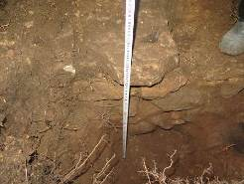  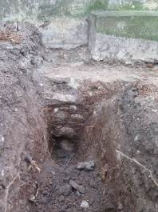  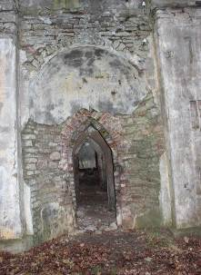  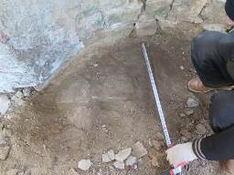  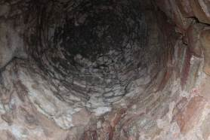
4 | Архитектурно-художественное решение фасадов: | Парковый павильон в виде средневековых крепостных готических ворот с часовой башенкой над высоким стрельчатым проемом.  Постройка имеет ступенчатую композицию состоящую из трех объемов, убывающих по габаритам.  Количество, расположение, габариты, конфигурация, материал и расстекловка оконных столярных заполнений – деревянные прямоугольные со стрельчатыми завершениями столярные заполнения (на основании исторических фотографий) в исторических проемах:  первый ярус – 5 оконных заполнений (2600х900) в одну нитку, раскрываемые на 2 створки, с фрамугами, остекленные. (Не сохранились)  Второй ярус – ниша в форме окон первого этажа, не имевшая деревянных заполнений, оштукатуривается вместе с откосами по типу узких окон и щелей-бойниц фасада.  Третий ярус – 4 (2+2) ложных оконных заполнений (1800х2400 и 1200х2200) в виде глухих дощатых щитов с нарисованными рамами стрельчатых готических прорисовок, 2 щита из которых, снабжены часовыми циферблатами со стрелками.  Количество, расположение, габариты, конфигурация, и материал дверных столярных заполнений –  Первый ярус – 3 шт. (2600х1000) деревянных прямоугольных со стрельчатыми завершениями столярных заполнений в исторических проемах.  Глухие полотна из вертикально сплоченных досок, на кованных стальных жиковинах, повешенные на сохранившиеся пятниковые петли. (Не сохранились)  Второй ярус – 1 глухое дверное полотно, ведущее из надлестничной деревянной будки в надкуполное пространство (согласно обследованиям 1983г., институт «СпецПроектРеставрация», не сохранилось.)  Третий ярус – 1 дверное полотно в западном оконном проеме для выхода на карниз третьего яруса для обслуживания циферблатов снаружи.  Материал, конфигурация и характер поверхностей фасада.  Фасады снаружи имеют прямоугольные очертания.  Здание сложено из разноразмерных известняковых плит с неровными краями, на известковом растворе.  Камень 2-х цветов равномерно чередующийся.  Проемы снаружи обрамлены керамическим кирпичом.  Фасады изначально не штукатурились и представляли романтическую парковую постройку в природном камне с «грубыми, древними» стенами.  В настоящее время фасады оштукатурены.  Архитектурно-художественные элементы фасада.  Здание ступенчатое, прямоугольных очертаний имеет на углах 1-го и 2-го яруса лопатки, украшенные стрельчатыми нишками и заканчивающиеся коническими пирамидками.  Часовая башенка 3-го яруса, фланкируется по углам круглыми элементами-пинаклями со стрельчатыми нишами-бойницами.  1-го и 2-го ярусы завершаются простыми карнизами. Металлические окрытия карнизов утрачены.  В двух оконных проемах 1-го яруса сохранились два профилированных чугунных подоконника, из них только один (представленный на фото) защемлен по всем правилам в кладке, не извлекался, не имеет дефектов и, поэтому, представляется подлинным и будет служить образцом для копирования.  На западном фасаде в верхней части арки ворот сохранилась историческая кованая решетка-образ опускных решеток ворот рыцарских замков.  Кованые ворота, от которых сохранились пятниковые основания петель в стенах арки, в настоящее время утрачены, но их изображение зафиксировано на литографии худ. Богдановича, 18..г.  Завершал 3-ий уровень здания металлический каркас в виде перекрещивающихся треугольных рам, к которым был подвешен колокол, связанный с часовым механизмом и отбивавший часы.  Колокол в настоящее время утрачен.  Сохранилось деревянное основание из бруса с коваными стальными накладками служившее основанием под часовой механизм. | 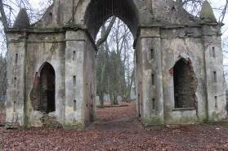  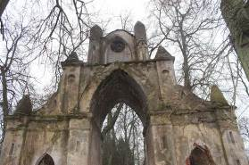  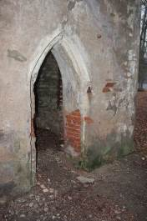  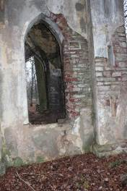  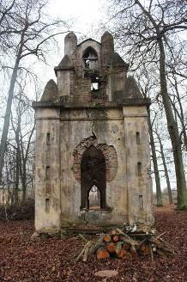  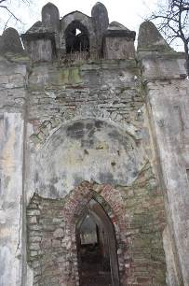  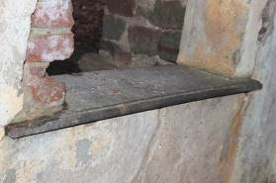  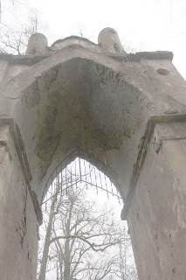  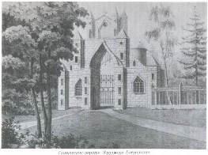

Предмет охраны может быть уточнен в процессе проведения историко-культурных, научных и ремонтно-реставрационных исследований и работ.

